BASE DE DATOS SOLVAM

- Muestra los ciclos, sus cursos y los módulos de los cursos de la base de datos SOLVAM:

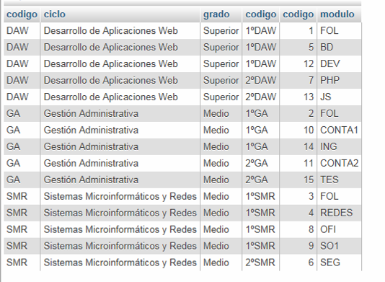

- Muestra de cada ciclo, el código, el ciclo y el grado junto con el código de los cursos de cada ciclo:

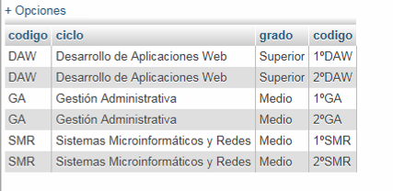

- Modifica la consulta anterior para que salga el la cantidad de módulos de cada curso y dentro de cada ciclo:

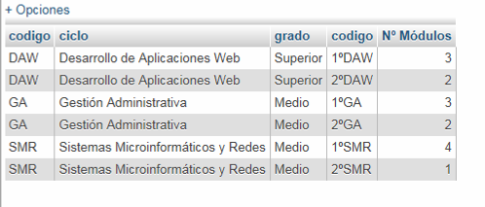

- Muestra la cantidad de módulos que imparte cada profesor:

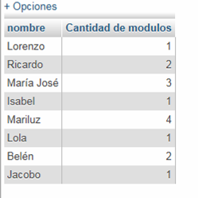

- Muestra los alumnos y los módulos en los que están matriculados:

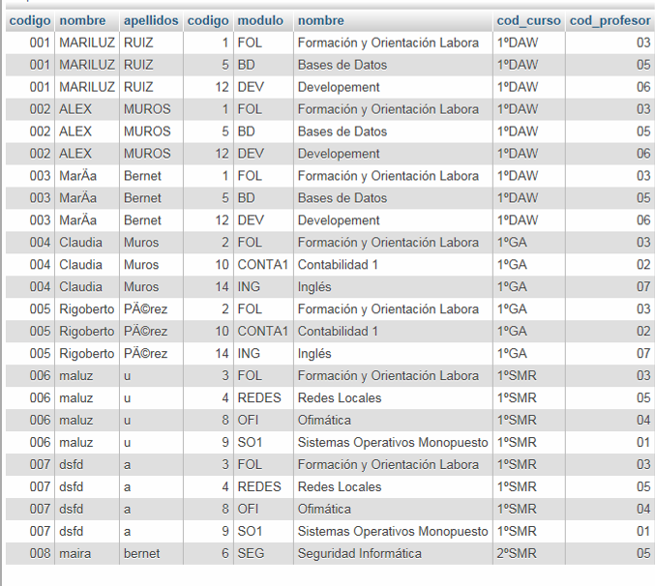

- Modifica la consulta anterior de forma que se muestre por cada alumno, la cantidad de módulos en los que está matriculado, siempre y cuando esté matriculado de más de 1 módulo:

